**Министерство образования и науки Республики Дагестан**

**Буйнакское районное управление образования**

**МКОУ «Чиркейская средняя общеобразовательная школа №2**

**имени Саида Афанди аль –Чиркави»**

**Лучшая разработка занятия с одаренными детьми**

**Занятие на тему: «Open Dagestan, the LAND OF MOUNTAINS»**

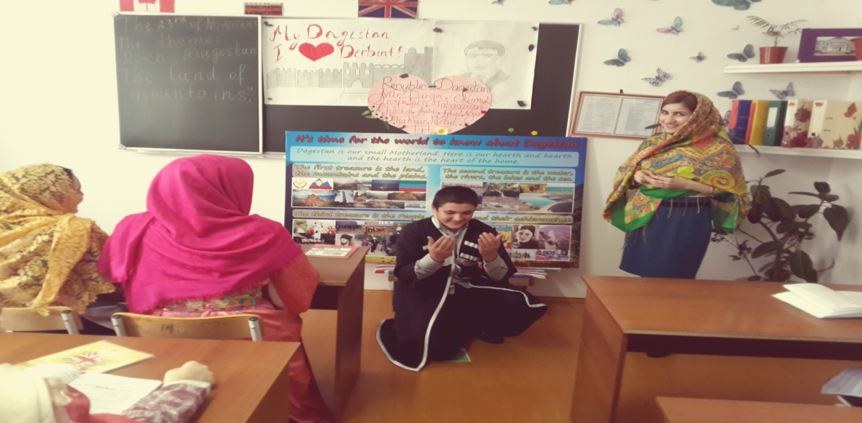

**Подготовила: Алиева Амина Юсупсидиковна , учитель английского языка (тел.8(989) 470-11-48)**

**УРОК - ролевая игра “OPEN DAGESTAN. THE LAND OF MOUNTAINS”.**

**ЦЕЛИ УРОКА:**

* учебный аспект - совершенствовать умения и навыки практического владения английским языком в монологической и диалогической форме; формирование навыков коммуникативной культуры; развитие культуры устных выступлений; совершенствование умения запрашивать информацию,
* развивающий аспект – развитие творческих способностей, способности к сравнению и сопоставлению, логическому изложению, выражению своих мыслей, используя речевой этикет;
* познавательный аспект – увеличение объёма знаний об особенностях  культуры родной страны и страны изучаемого языка; знакомство с достопримечательностями Дагестана.

воспитательный аспект –  воспитывать любовь к своей малой родине, подмечать красоту родного края; воспитывать способность идти на компромисс и стремление к сотрудничеству.

**ОСНАЩЕНИЕ УРОКА:**

          Компьютер, мультимедийный проектор, визитки для участников ролевой игры, государственный флаг страны.

**План урока:**

1. Орг. момент. Вступительное слово учителя, определение настроения учащихся.

2. Определение темы урока.

3. Введение учащихся в ролевую игру .

4. Ролевая игра:

- знакомство с зарубежными гостями;

- объяснение цели визита;

- презентация творческих работ  - заочное путешествие по  Дагестану;

          - завершение игры;

  5. Заключительный этап урока /

          - подведение итогов                              

**Ход урока:**

***1.Приветствие*.** (Вступительное слово учителя)

(Учитель)Teacher: *I , may be, to love you seldom I swear,   
Is not new to love, but also to swear it is not new,   
Silently I love, because I am afraid:   
A hundred times the repeated word will shade.*

***Я, может, в любви тебе редко клянусь,   
Не ново любить, но и клясться не ново,   
Я молча люблю, потому что боюсь:   
Поблекнет стократ повторенное слово.***  
***2. Сообщение темы и цели урока.***

*Introduction the theme of the Lesson:*

*Every year a lot of people visit  Dagestan because our country is fantastic! And the aim  of our lesson is try to persuade everybody in that.*

(Девиз нашего урока)The motto of the lesson today is “East or West – home is best”

***3.Введение учащихся в ролевую игру.***

Our role-play is called “At the tourist agency”. The main characters are the representatives of our country and foreign visitors from the UK

More than five billion people live in some 200 different countries and territories of the world which are full of interesting places and sights to visit.

Can you tell what the aim of your visit to our country is.

- English students: - We have come to Dagestan because we are interested in your country,   Dagestanian culture.

(Учитель)Teacher: Well, friends.

*There are a lot of wonderful places in our country and the most beautiful of them is our native land-Dagestan. Today we are going to review some interesting facts about the place where we live.*

*At this lesson my pupils will tell us about the Republic of Dagestan, a part of Russia. Dagestan is our small Motherland. Here is our hearth and hearth and the hearth is the heart of the home. Let us show to you our Motherland!*

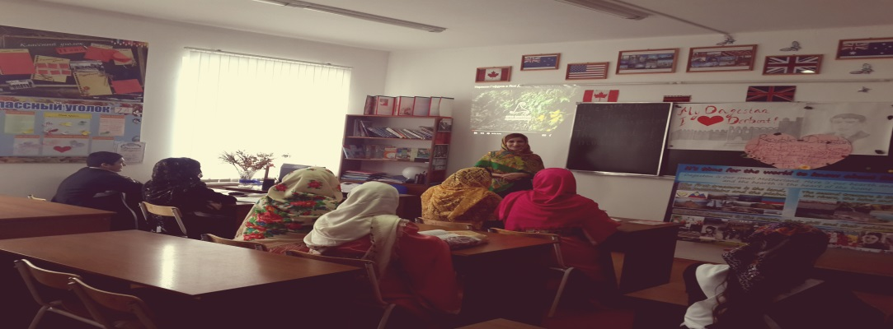

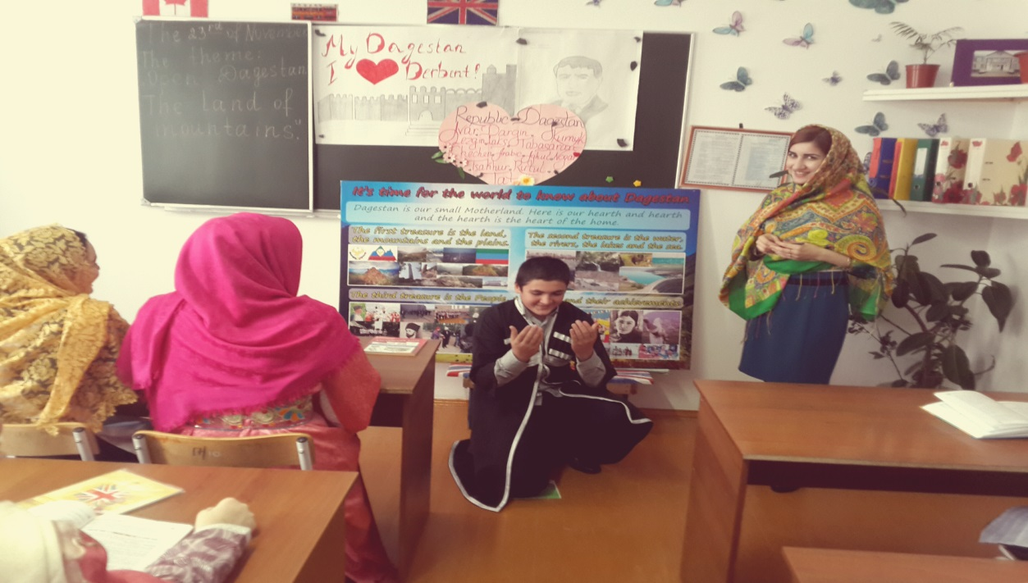

Ученик читает стихотворение Р. Гамзатова «Молитва» ("Prayer")

*When you ascend a sapphire mountain,*

*And heaven in your palm you hold,*

*Or listen to a torrent pounding,*

*A rhythm that is ages old*

*When hawks are hill and crag surveying*

*And sheep through mountain*

*Pastures pour,*

*To mother earth you feel like praying,*

*Through you have never prayed before.*

Когда поднимаешься к вершинам синим,

Где достают рукою небосвод.

Когда услышишь, как река в теснине

Который век все ту же песнь поет,

Когда увидишь: в небе кружит птица,

А по изгибам гор ползут стада,

Родной земле захочешь ты молиться,

Хоть ты и не молился никогда.

Учитель:My dear,friends! What do you know about your Motherland? *What you can show our guests*? ( Ученики показывают видеоролик зарубежным гостям Дагестан страна гор (“Dagestan the land of mountains”) с использованием интерактивной доски.) Затем каждый ученик рассказывает о сокровищах Дагестана.

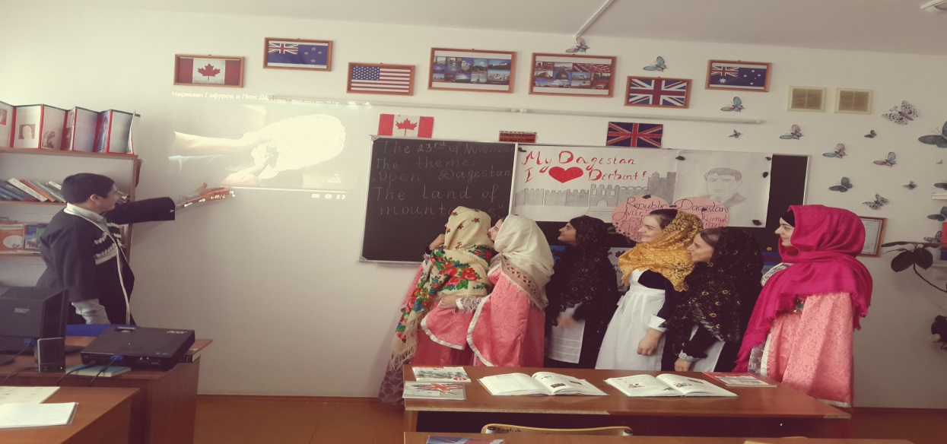

P1: - The first treasure is the land, the mountains and the plains.

P2: - The second treasure is the water, the rivers, the lakes and the sea.

P 3: - The third treasure is the People, their skill and their achievements

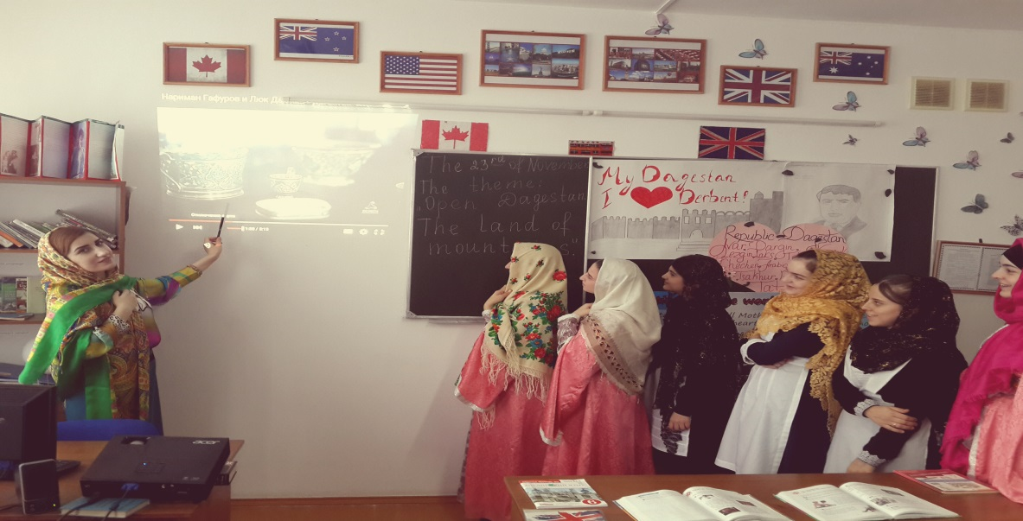

На доске картины с видами Дагестана, опорные слова и выражения.

Motherland the Chirkey hydro-electric

beautiful nature, station

lakes; Shunudag mountain

green fields, frozen naterfall

Учащиеся представляют рекламно-информационные буклеты, подготовленные дома по различным направлениям.

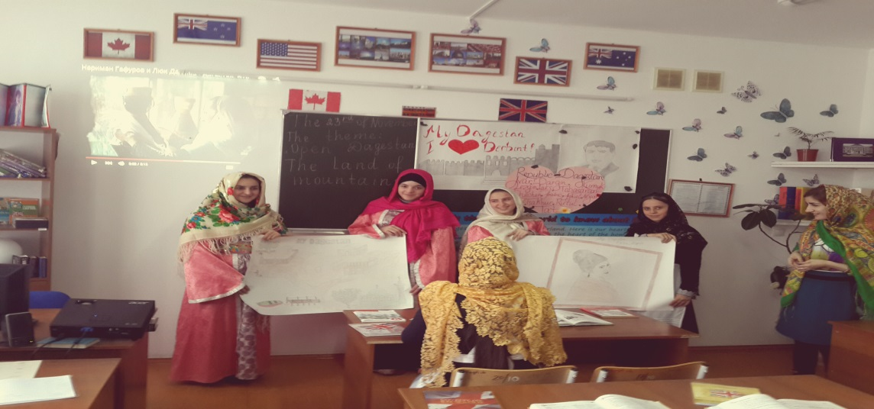

Географическое положение Дагестана.

Природа Дагестана

Достопримечательности Дагестана

Города Дагестана

Традиции и праздники Дагестана

Столица Дагестана

Мое родное село Чиркей.

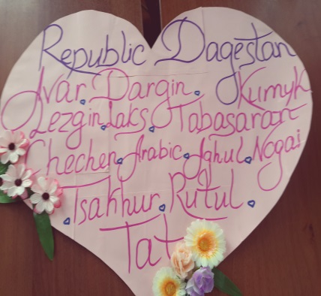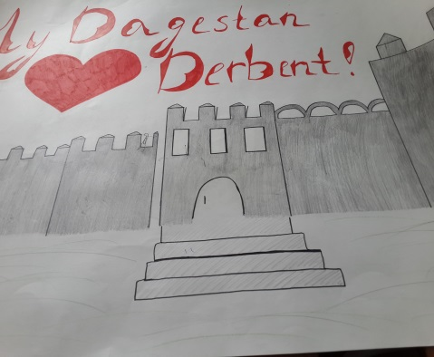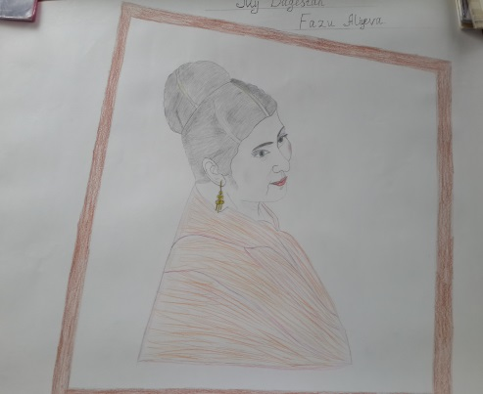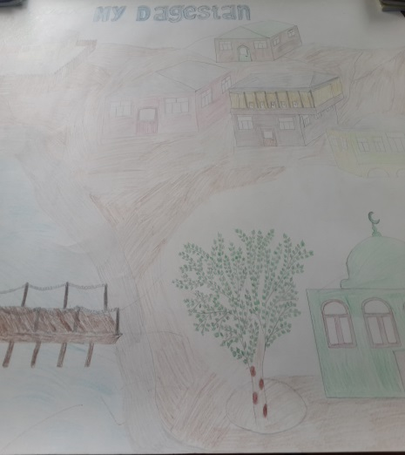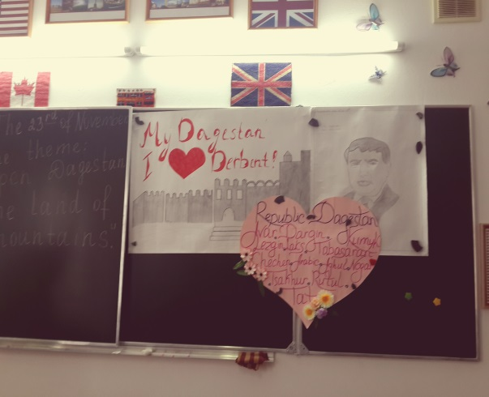

Во время презентации проектов дети исполняют гимн на трех языках ( на аварском,на русском и на английком языках.)

***4.Заключительный этап урока.***

*Teacher*: Finishing today's lesson I want to say thank you all of you. I want you to remember: Though Dagestan is a small republic it is a republic with equal rights in the Russian Federation and it has three treasures:

1. The first treasure is the land, the mountains and the plains.

2. The second treasure is the water, the rivers, the lakes and the sea.

3. The third treasure is the People, their skill and their achievements.

Our lesson is over! Thank you my dear pupils for your works. And I want to thanks our guests!

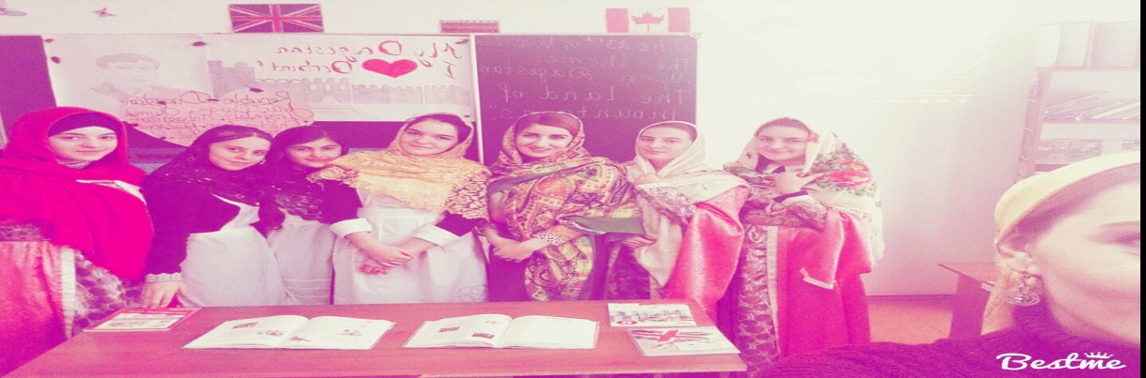

**GOOD LUCK! )))**